Отчет по лабораторной работе №1

по дисциплине: Математическое моделирование

Ким Михаил Алексеевич

Содержание

# 1 Цель работы

Вспомнить основы взаимодействия с распределенной системой управления версиями Git, а также с сервером GitHub. Повторить принципы написания документов на языке разметки Markdown.

# 2 Задание

Создать репозиторий на GitHub на основе шаблонного репозитория путем копирования через SSH, либо напрямую на сайте. Добавить первый коммит. Создать отчет, используя язык разметки Markdown. Сконвертировать отчет в файлы с расширением .docx и .pdf с использованием Makefile. Создать презентацию, ипользуя язык разметки Markdown. Сконвертировать презентацию в файлы с расширением .html и .pdf с исспользованием Makefile.

# 3 Теоретическое введение

Git — это бесплатная распределенная система контроля версий с открытым исходным кодом, предназначенная для быстрой и эффективной обработки любых проектов, от небольших до очень крупных [1][2].

GitHub является сервером, часто используемым в качестве центрального сервера при взаимодействии с Git. GitHub предоставляет возможность выгружать репозитории на удаленные сервера GitHub’а. Также GitHub может использоваться для обсуждения загруженных репозиториев и их коммитов [3].

Markdown — это облегченный язык разметки, который вы можете использовать для добавления элементов форматирования в текстовые документы открытого текста. Созданный Джоном Грубером в 2004 году, Markdown в настоящее время является одним из самых популярных языков разметки в мире [4].

Table 1: Описание некоторых базовых сведений языка Markdown [5] .

| Спец. символ | Описание действия |
| --- | --- |
| # | Заголовок 1 |
| ## | Заголовок 2 |
| ### | Заголовок 3 |
| #### | Заголовок 4 |
| **bold** | **Полужирный текст** |
| *italic* | *Курсив* |

# 4 Выполнение лабораторной работы

## 4.1 Работа с Git и GitHub

1. Создаем директорию согласно требованиям выполнения лабораторных работ и переходим в нее (рис. 1).

* mkdir -p ~/work/study/2022-2023/"Математическое моделирование"  
  cd ~/work/study/2022-2023/"Математическое моделирование"

* 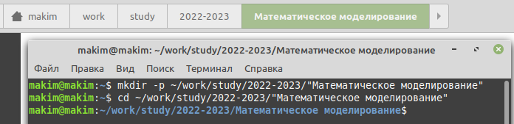
* Figure 1: Создание директории и переход в нее

1. Генерируем пару SSH-ключей, копируем приватный ключ, проверяем подключение по SecureShell (рис. 2).

* ssh-keygen -C "Michail Kim 1032201664@pfur.ru"  
  cat ~/.ssh/id_rsa.pub | xclip -sel clip  
  ssh -T git@github.com

* 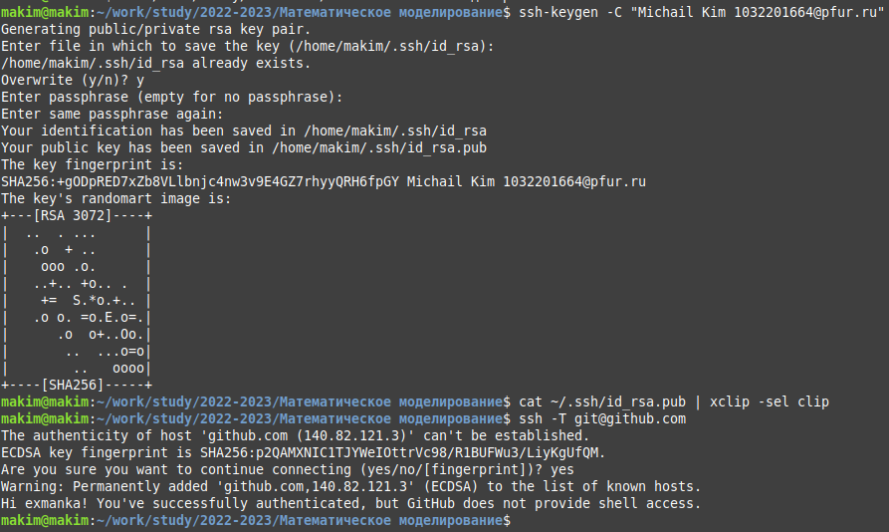
* Figure 2: Генерация пары SSH-ключей, копирование приватного ключа, проверка подключения по SSH

1. Добавляем SSH-ключи на сайте https://github.com/ (рис. 3).

* 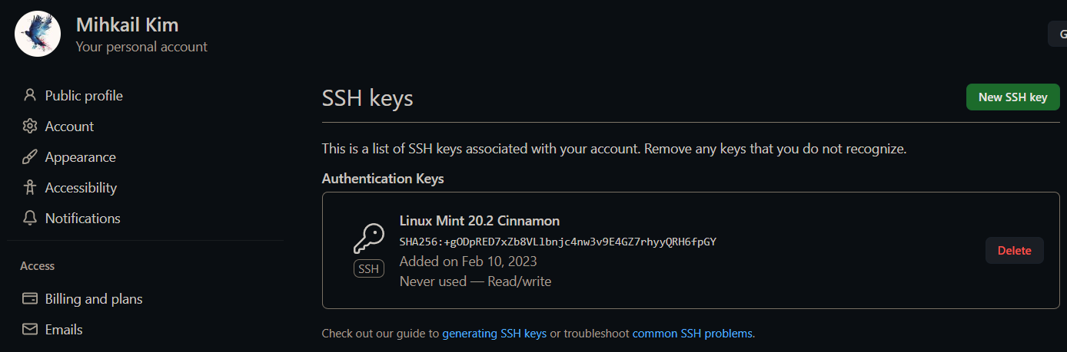
* Figure 3: Добавленные ключи на GitHub

1. Устанавливаем пакет gh и обновляем apt (рис. 4).

* type -p curl >/dev/null || sudo apt install curl -y  
  curl -fsSL https://cli.github.com/packages/githubcli-archive-keyring.gpg | sudo dd of=/usr/share/keyrings/githubcli-archive-keyring.gpg \  
  && sudo chmod go+r /usr/share/keyrings/githubcli-archive-keyring.gpg \  
  && echo "deb [arch=$(dpkg --print-architecture) signed-by=/usr/share/keyrings/githubcli-archive-keyring.gpg] https://cli.github.com/packages stable main" | sudo tee /etc/apt/sources.list.d/github-cli.list > /dev/null \  
  && sudo apt update \  
  && sudo apt install gh -y  
  sudo apt update

* 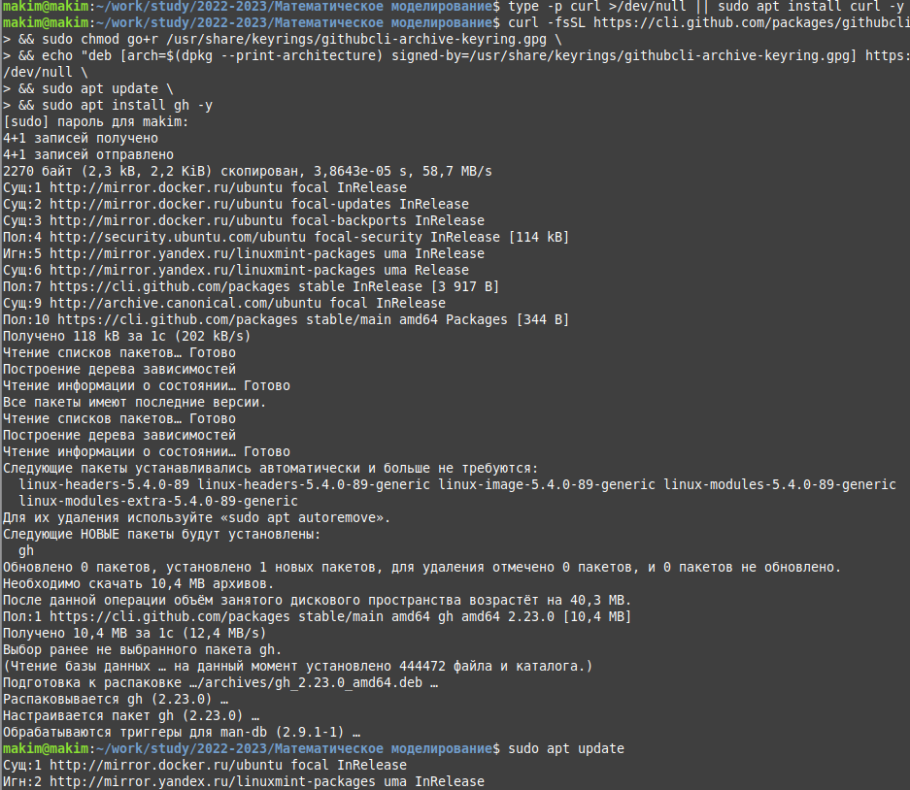
* Figure 4: Установка пакета gh и обновление apt

1. На всякай случай обновляем gh, а также авторизируемся (рис. 5).

* sudo apt install gh  
  gh auth login

* 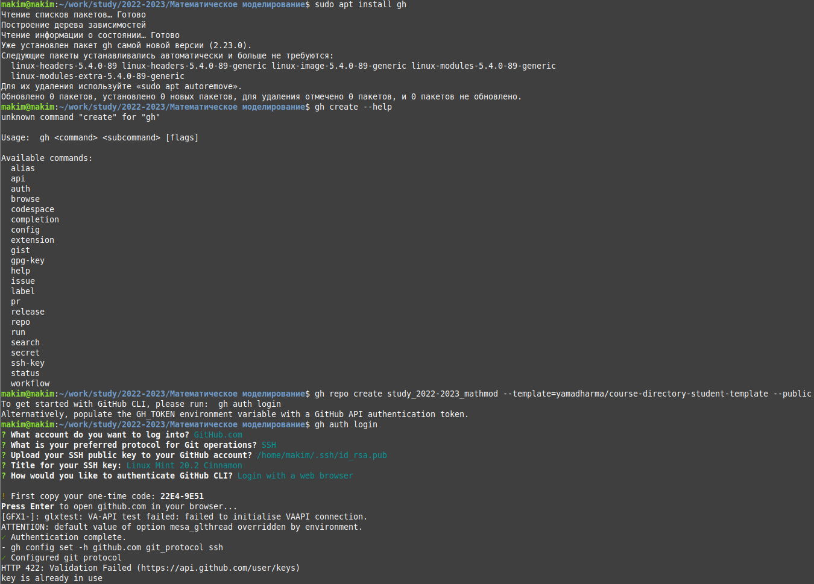
* Figure 5: Обновление пакета gh и авторизация

1. Копируем шаблонный репозиторий (рис. 6).

* gh repo create study_2022-2023_mathmod --template=yamadharma/course-directory-student-template --public  
  git clone --recursive git@github.com:<owner>/study_2022-2023_mathmod.git mathmod

* 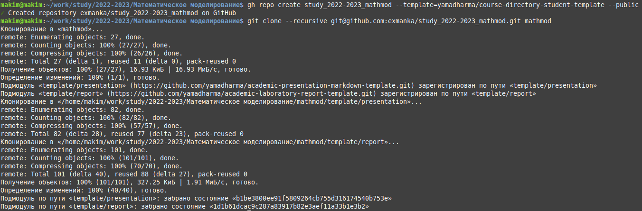
* Figure 6: Копирование шаблонного репозитория

1. Убеждаемся, что репозиторий создался и скопировался (рис. 7).

* 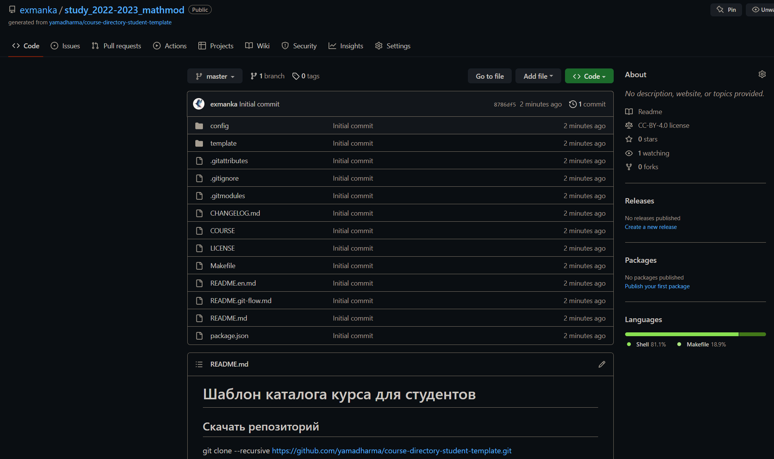
* Figure 7: Созданный репозиторий

1. Просматриваем все доступные цели make и список доступных курсов (рис. 8).

* make help  
  make list

* 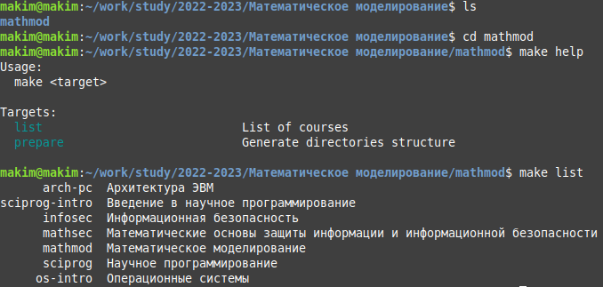
* Figure 8: Доступные цели make и список доступных курсов

1. Удаляем ненужный файл package.json, записываем в файл COURSE слово “mathmod”, создаем необходимые каталоги при помощи Makefile (рис. 9).

* rm package.json  
  echo mathmod > COURSE  
  make

* 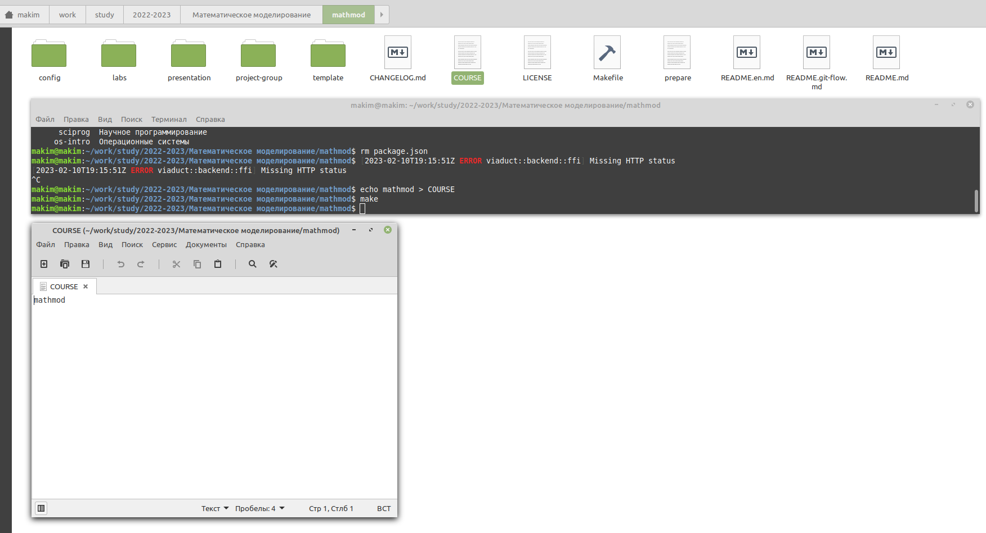
* Figure 9: Удаление package.json, записть слова “mathmod” в файл COURSE, создание необходимых каталогов

1. Индексируем все файлы директории проекта, делаем первый коммит, при этом изменяем поля конфига на уровне пользователя. Загружаем на GitHub (рис. 10, 11).

* git add .  
  git config --global user.email "1032201664@pfur.ru"  
  git config --global user.name "Michael Kim"  
  git commit -am 'feat(main): make course structure'

* 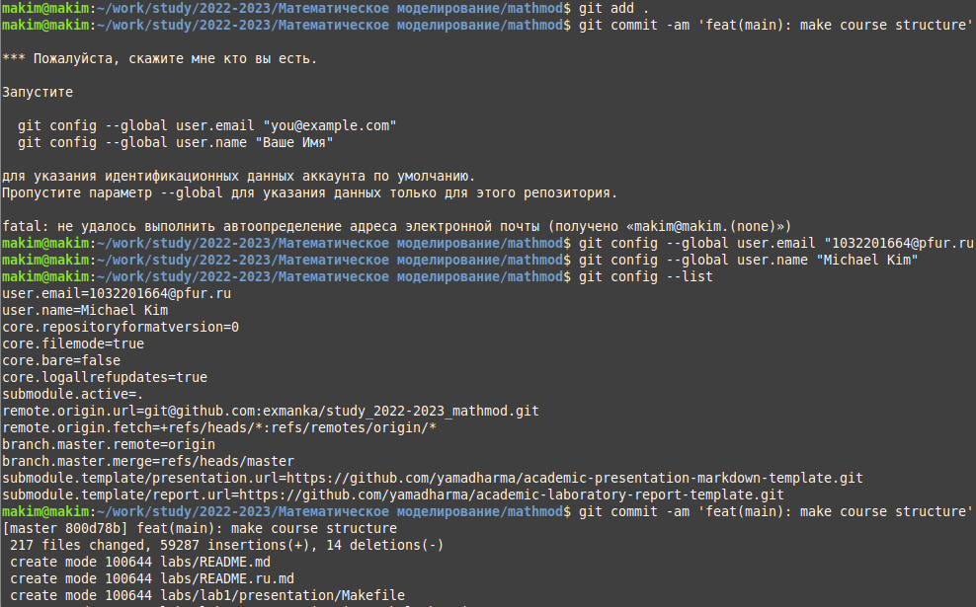
* Figure 10: Индексируем и коммитим все файлы директории проекта

* 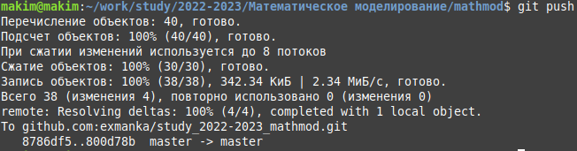
* Figure 11: Загружаем на GitHub все файлы директории проекта

1. Проверяем наличие коммита (рис. 12).

* 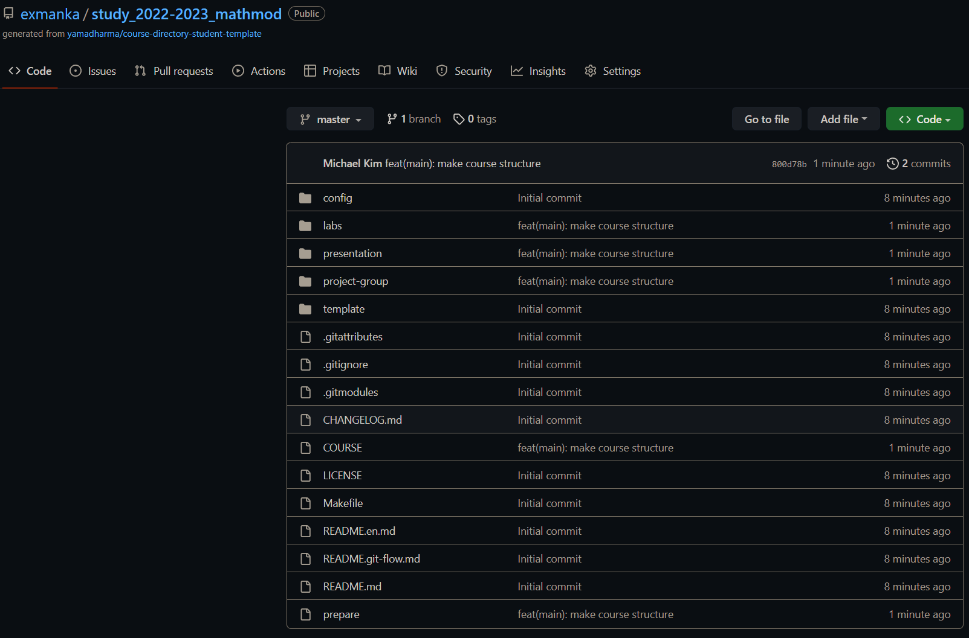
* Figure 12: Проверка наличия коммита

## 4.2 Настройка возможности конвертации файлов .md в .pdf, .docx, .html

1. Установливаем необходимые пакеты для конвертации файлов из .md в .docx, .html (рис. 13, 14).

* sudo apt install python-is-python3  
  sudo apt install python3-pip  
  pip install pandocfilters

* 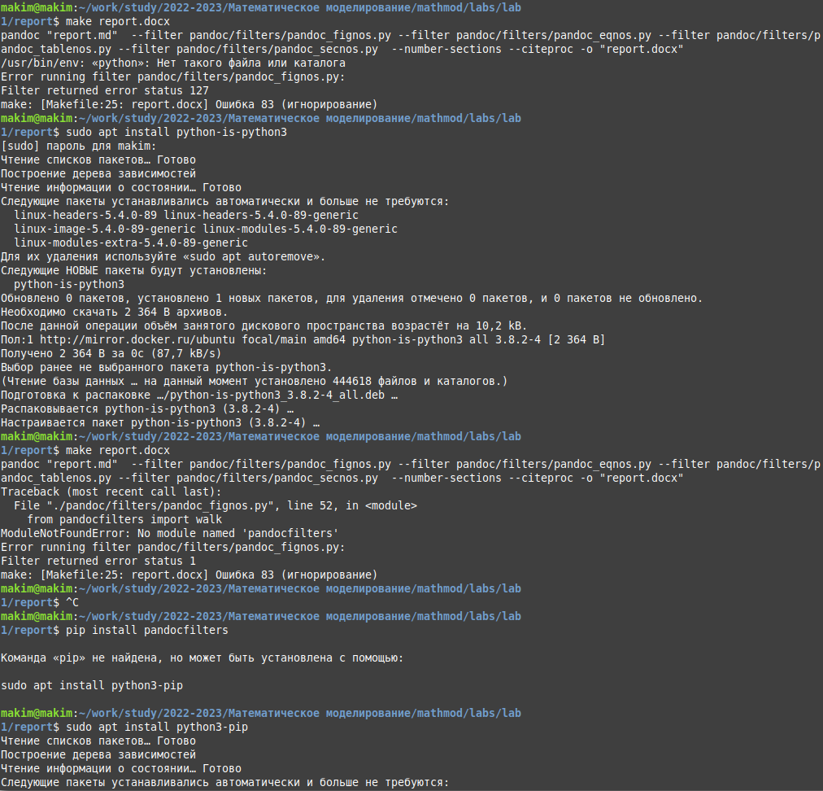
* Figure 13: Установка пакетов python-is-python3 и python3-pip

* 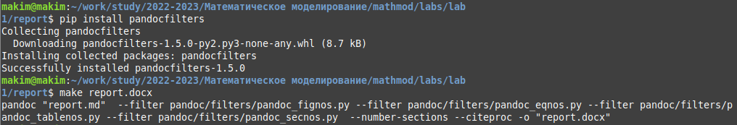
* Figure 14: Установка пакета pandocfilters

1. Устраняем ошибки конвертации файла .pdf:
   1. Способ, от которого в будущем я отказался: изменение Makefile (рис. 15, 16, 17).

* + 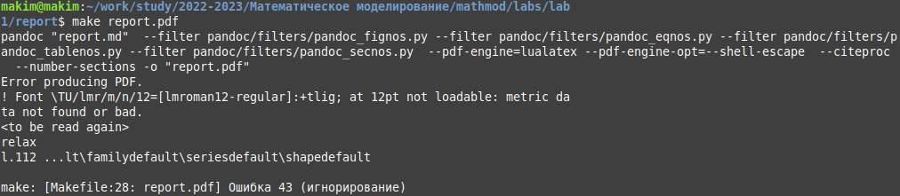
  + Figure 15: Ошибка конвертации в .pdf

* + 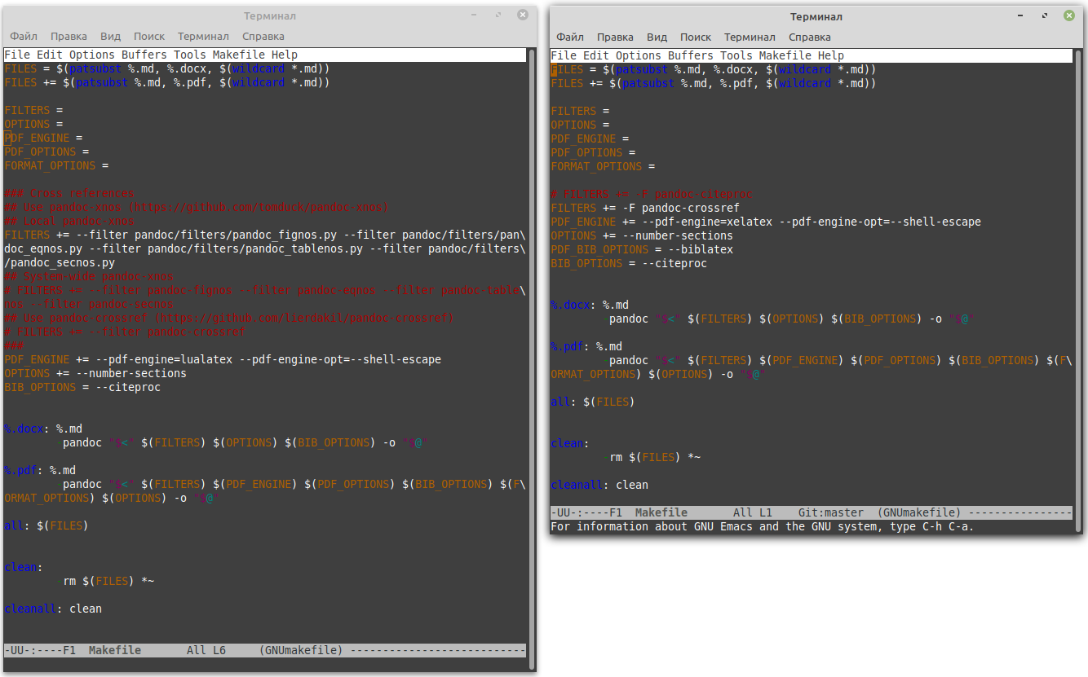
  + Figure 16: Слева старый Makefile, справа обновленный

* + 
  + Figure 17: Ошибка устранена
  1. Оптимальный способ — очередная установка необходимых пакетов (рис. 18, 19, 20, 21, 22).
  + sudo apt install texlive-luatex  
    sudo apt install texlive-latex-base  
    sudo apt install texlive-lang-cyrillic

* + 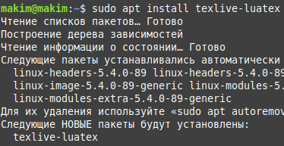
  + Figure 18: Установка пакета texlive-luatex

* + 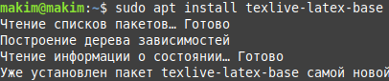
  + Figure 19: Установка пакета texlive-luatex-base

* + 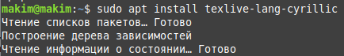
  + Figure 20: Установка пакета texlive-lang-cyrillic

* + 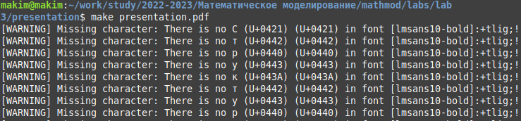
  + Figure 21: Ошибка, возникающая после вышеперечисленных действий

* + 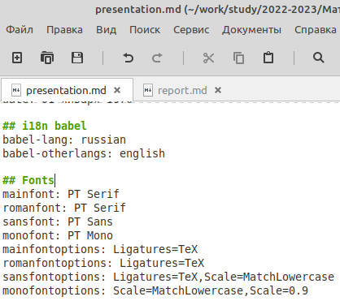
  + Figure 22: Исправление ошибки: добавление в файл presentation.md информацию о шрифте

## 4.3 Составление отчета в Markdown

1. Для составления отчета используем Visual Studio Code вместе с расширением Markdown All in One для мгновенного отображения выходного файла (рис. 23).

* 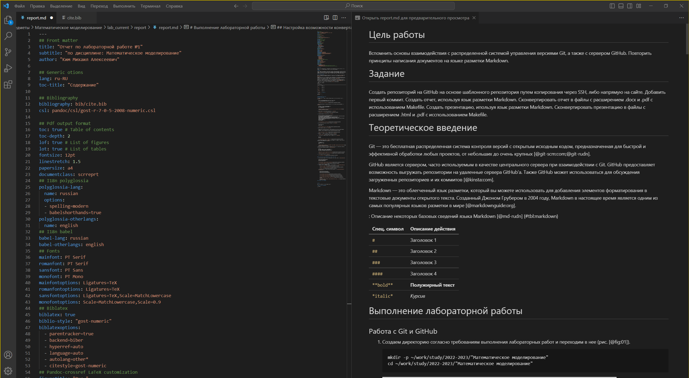
* Figure 23: Интерфейс VSC вместе с расширением. Показаны начальные настройки файла report.md

1. Интерфейс и синтаксис во время работы (рис. 24).

* 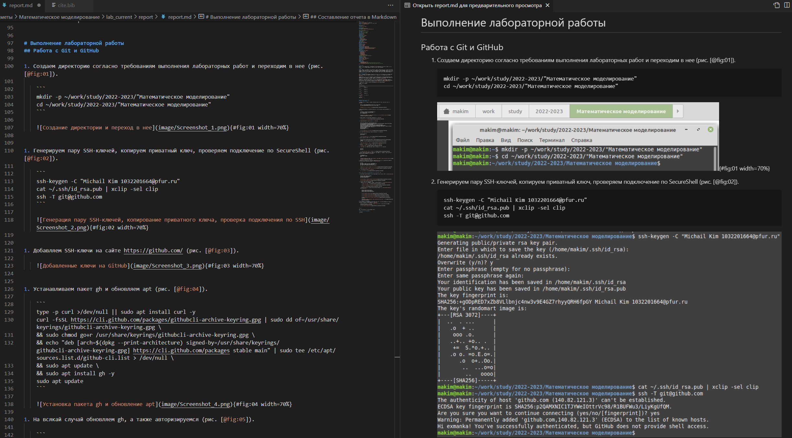
* Figure 24: Интерфейс и синтаксис во время работы

1. Изменеяем файл cite.bib для добавления литературы (рис. 25).

* 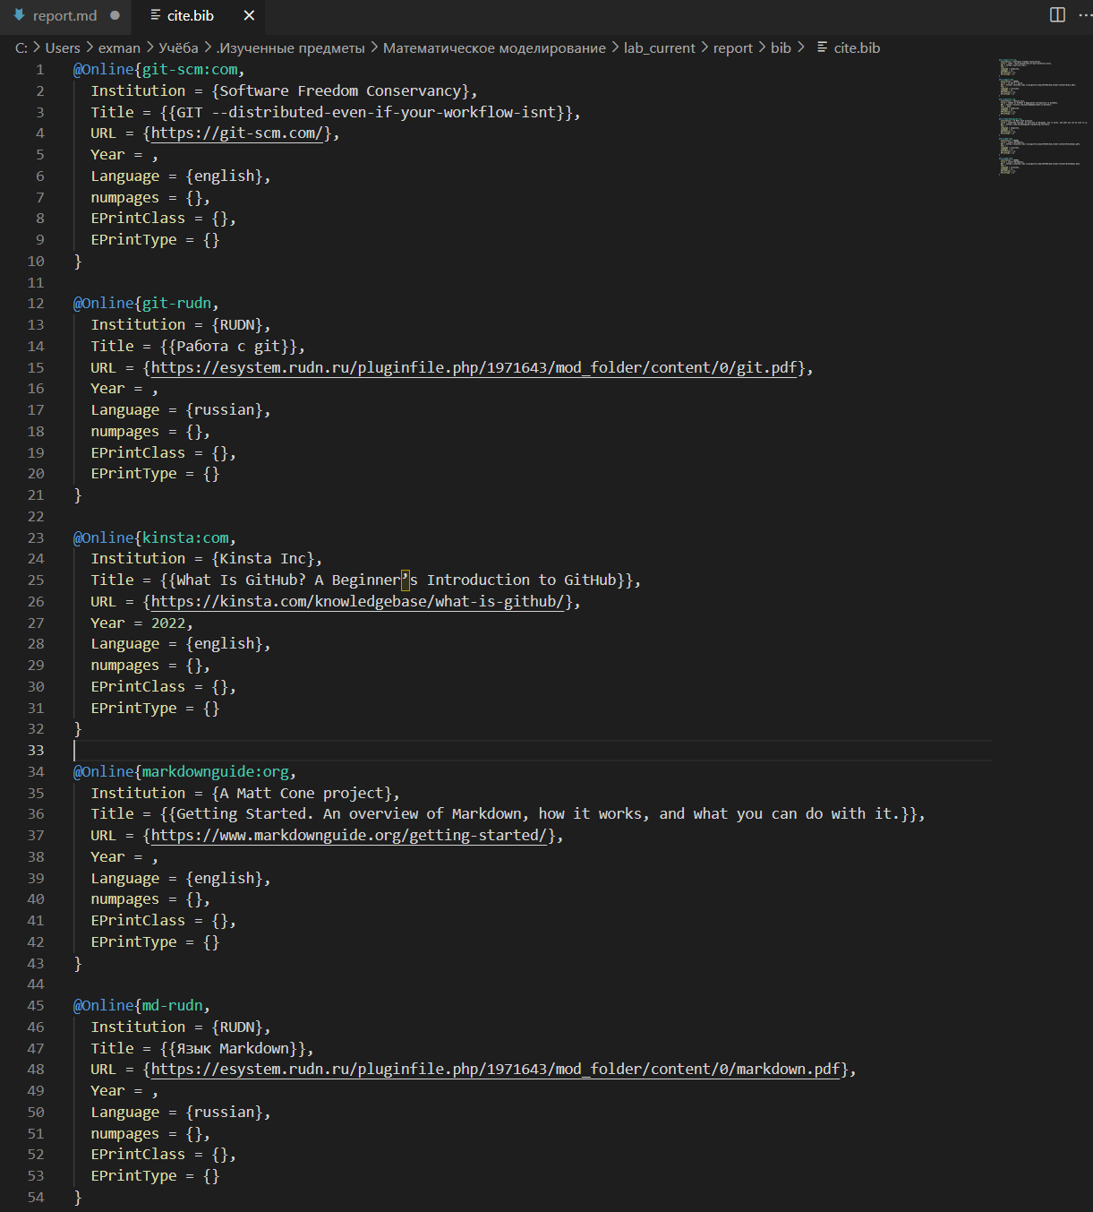
* Figure 25: Изменения файла cite.bib

1. В данный момент пишу вывод (рис. 26).

* 
* Figure 26: Back to the Future

# 5 Выводы

Вспомнил основы взаимодействия с Git и GitHub, а также Markdown. Создал репозиторий для выполнения лабораторных работ из шаблона. Добавил первые коммиты. Создал данный отчет.

# Список литературы

1. GIT –distributed-even-if-your-workflow-isnt [Электронный ресурс]. Software Freedom Conservancy. URL: <https://git-scm.com/>.

2. Работа с git [Электронный ресурс]. RUDN. URL: <https://esystem.rudn.ru/pluginfile.php/1971643/mod_folder/content/0/git.pdf>.

3. What Is GitHub? A Beginner’s Introduction to GitHub [Электронный ресурс]. Kinsta Inc, 2022. URL: <https://kinsta.com/knowledgebase/what-is-github/>.

4. Getting Started. An overview of Markdown, how it works, and what you can do with it. [Электронный ресурс]. A Matt Cone project. URL: <https://www.markdownguide.org/getting-started/>.

5. Язык Markdown [Электронный ресурс]. RUDN. URL: <https://esystem.rudn.ru/pluginfile.php/1971643/mod_folder/content/0/markdown.pdf>.